**Moto di un proiettile**

Scheda per studenti

Il sistema da indagare è una pallina che viene lanciata da una superficie orizzontale e fatta cadere per terra. Potete riprodurre a casa vostra questo semplice sistema, ingegnandovi su che oggetti utilizzare. Una volta realizzato l’apparato osservatelo e provate a rispondere alle seguenti domande.

Quali sono gli oggetti in gioco?

Quali sono le forze che agiscono in questo sistema?

Che cosa desiderereste studiare? Quale grandezza?

Fate delle misure di grandezze che volete studiare e segnate i risultati ottenuti.

Analisi con Tracker

Utilizziamo il software *Tracker* per analizzare il moto della pallina che cade e confrontare i risultati con quelli misurati. Di seguito riportiamo i grafici ottenuti.

Grafici posizione in funzione del tempo:

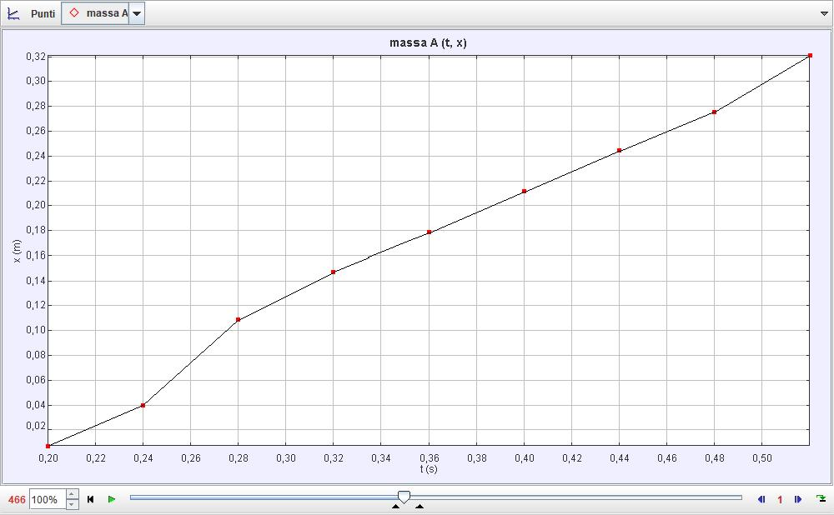

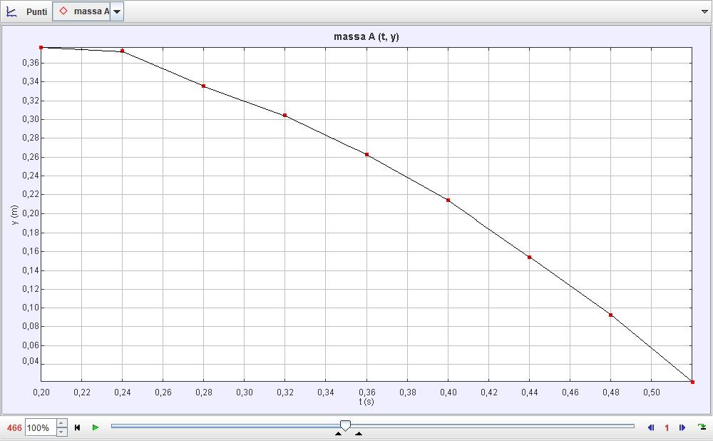

I precedenti grafici mostrano due informazioni:

* L’altezza del sostegno da cui è partita la pallina è pari a 47.1 cm
* La gittata è pari a 40.2 cm dopo 0.52 s

L’altezza ottenuta è coerente con quella sperimentale, pari a 47.5 cm. Mentre invece la gittata si discosta da quella sperimentale che è pari a 28 cm dopo 0.48 s. Se osservo il grafico dopo 0.48 s la gittata risulta essere pari a 34.5 cm. Probabilmente la differenza è legata ad un errore di parallasse del video.

Grafici velocità in funzione del tempo:

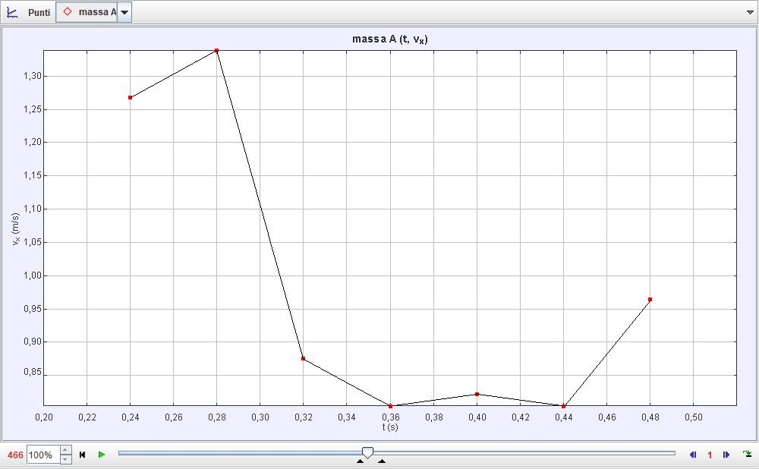

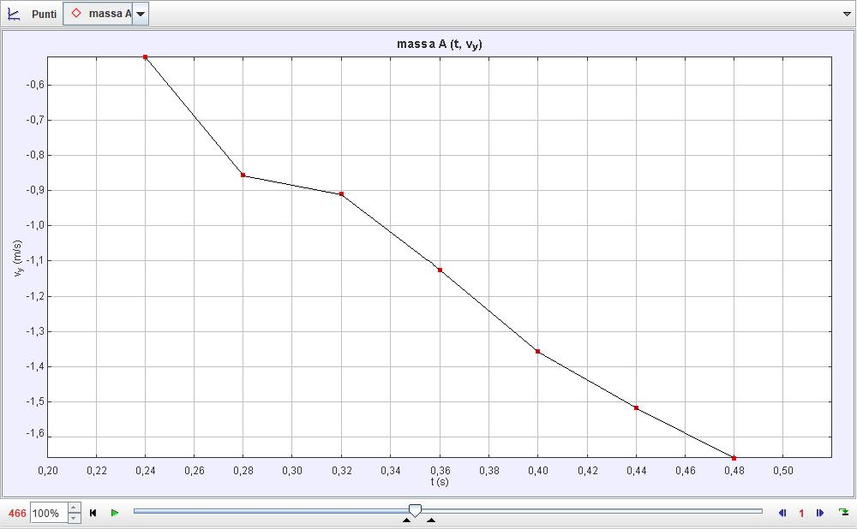

Avendo messo delle forze solo lungo l’asse y, ci si aspetterebbe una velocità costante lungo l’asse x, tuttavia il grafico mostra delle variazioni. Questo fa supporre che ci possa essere una forza lungo l’asse x, data dall’attrito dell’aria sulla pallina da ping-pong. Si può estrarre comunque l’informazione sulla velocità iniziale pari a 1.6 m/s.

Invece lungo l’asse y, dove è presente una forza, si osserva una variazione della velocità nel tempo. Dallo studio del moto rettilineo uniformemente accelerato si può affermare che essendo l’accelerazione costante, la velocità ha andamento lineare.